**èmes**

***Interassociation de FRAUENBERG***.

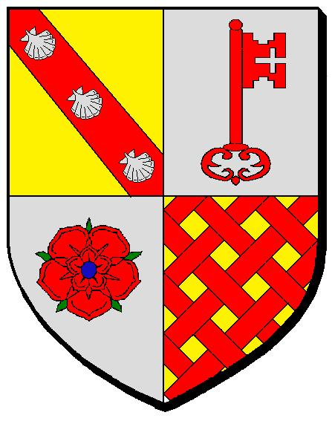



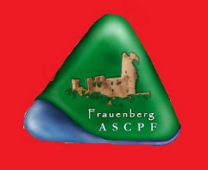



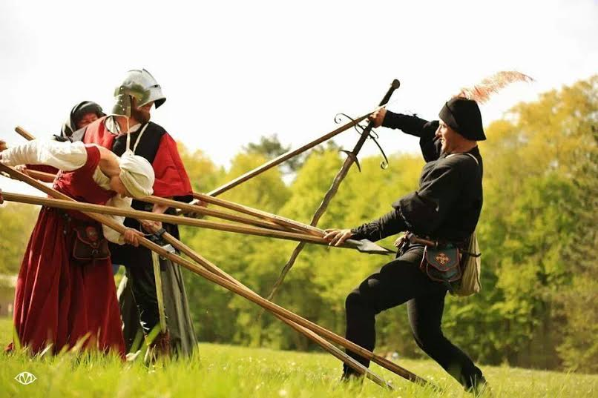

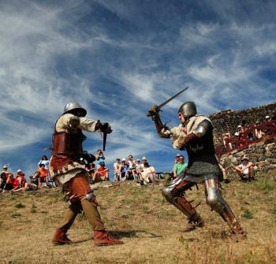

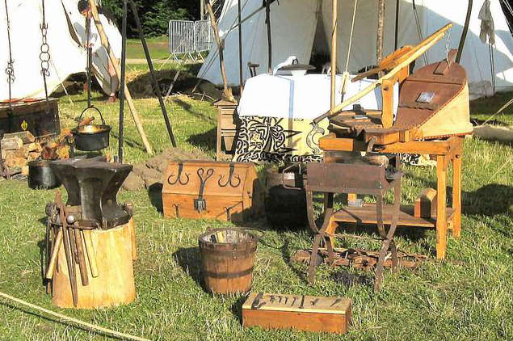

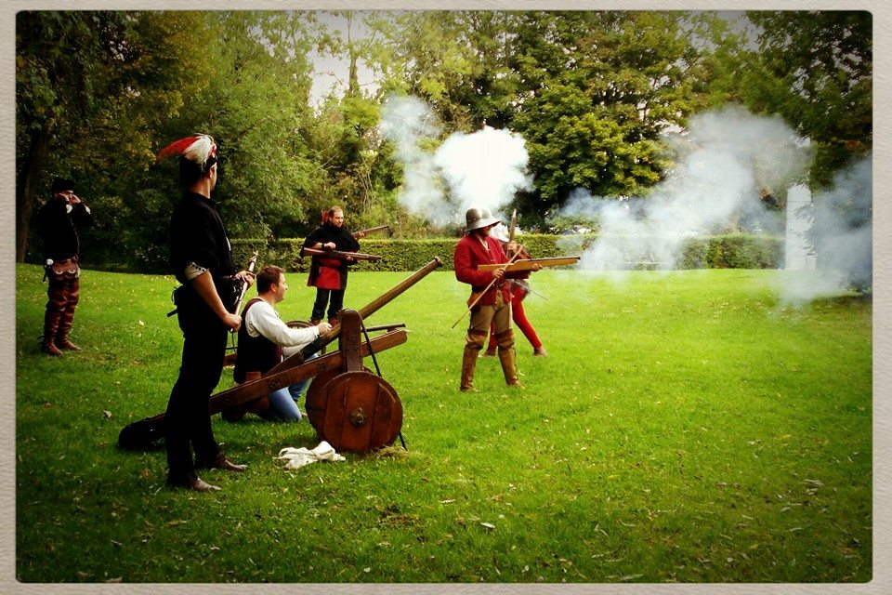

***Du 14 au 15 juin 2014***

**De Frauenberg**

**Les 2 Médiévales**

***M*arché artisanal**

***A*nimations musicales**

***L*e groupe Alérion Médiévale présentera**

* ***Combats en armures***
* ***Tir à l’arquebuse***
* ***Présentation de vêtements du*** *XV* ***siècle***
* ***Atelier sur le feu***
* ***Cuisine du*** *XV* ***siècle***
* ***Dégustation et vente de boissons médiévales***

***S*pectacle du feu par l’école du cirque**

***R*ipailles, boissons en continu………**

